Colegio Américo Vespucio
Educación Parvularia/Pre Kínder
Comunicación Integral/2020
Exploración del Entorno Natural

Nombre | Curso | Fecha
 | PREKINDER A | _____/____/ 2020

0A7: Describir semejanzas y diferencias respecto a características, necesidades básicas y cambios que ocurren en el proceso de crecimiento, en personas, animales y plantas.
ACTIVIDAD 1: Recorta y pega según el ciclo de vida de una planta.

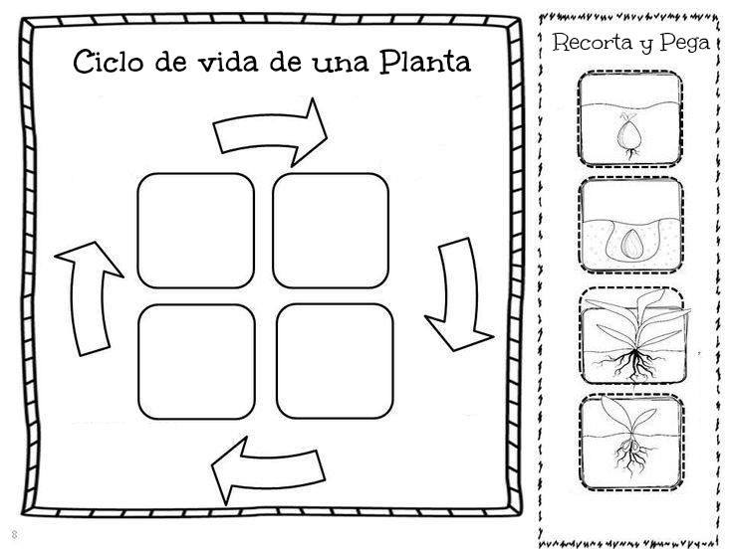

Colegio Américo Vespucio
Educación Parvularia/Pre Kínder
Comunicación Integral/2020
Exploración del Entorno Natural

Nombre | Curso | Fecha
 | PREKINDER A | _____/____/ 2020

0A7: Describir semejanzas y diferencias respecto a características, necesidades básicas y cambios que ocurren en el proceso de crecimiento, en personas, animales y plantas.
ACTIVIDAD 3: Pinta y recorta las imágenes, luego ordénalas según el ciclo de vida de una gallina.

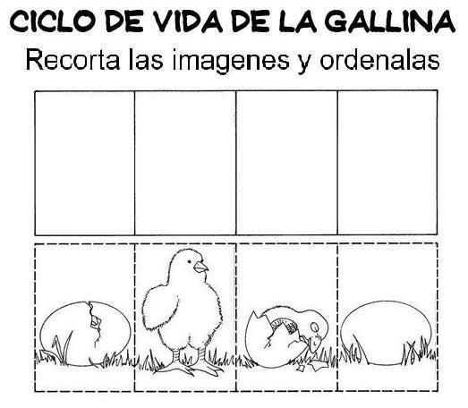

Colegio Américo Vespucio
Educación Parvularia/Pre Kínder
Comunicación Integral/2020
Exploración del Entorno Natural

Nombre | Curso | Fecha
 | PREKINDER A | _____/____/ 2020

0A7: Describir semejanzas y diferencias respecto a características, necesidades básicas y cambios que ocurren en el proceso de crecimiento, en personas, animales y plantas.
ACTIVIDAD 3: Pinta y enumera las etapas de la vida.

